18.11.2020 (2 –й год обучения)
«Весёлая арифметика»
Тема: Число 12.Логическая задача на установление закономерностей.

Уважаемые родители, здравствуйте!
Цель нашего занятия сегодня: Познакомить детей с образованием числа 12 и новой счетной единицей – десятком; учить писать число 12. Определять время на часах.
Работа в тетради: « Я считаю до 20» Е.В.Колесникова (Стр.22)
«Знакомимся с образованием числа 12» (упр.1)
• Напишите, сколько палочек слева
• Напишите, сколько палочек справа?
• Как еще можно назвать количество палочек слева?
• Сколько всего палочек?
• Как получилось число 12?
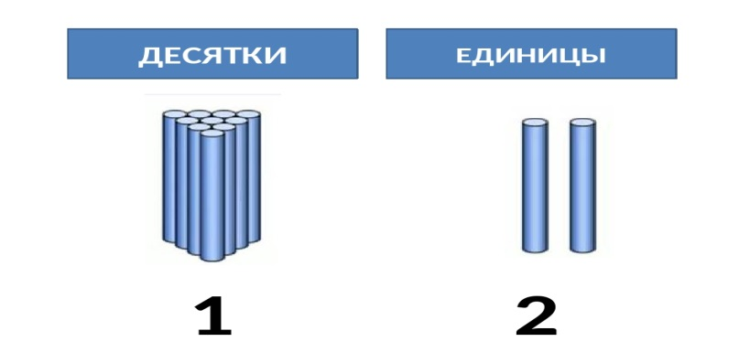
«Пишем число 12» (упр.2)
Предложите детям самостоятельно сформулировать, что нужно сделать в этом задании.
(Написать число 12, как показано на рисунке, до конца строчки.)
«Посмотрите с детьми» Учим цифры-числа от 1 до 12. Учимся считать.
https://yandex.ru/video/preview?text=картинка%20число%2012%20для%20дошкольников&path=wizard&parent-reqid=1605021318634953-591048951993297471500107-production-app-host-man-web-yp-48&wiz_type=vital&filmId=15073196955447735680
«Найди и обведи» (упр.3)
Прочитайте детям стихотворение В. Гудимова:
Не нужна моя вам помощь,
Не секрет, друзья, для вас –
Ровно в полдень, ровно в полночь –
Бьют часы двенадцать раз!
• Обведите красным карандашом часы, которые показывают 12 часов;
• Какое время показывают часы слева? Обведите их синим карандашом
• Какое время показывают часы справа?
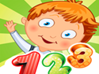Домашнее задание: Фотоотчеты выполненных заданий в тетради «Я считаю до 20» Е.В. Колесниковой, я жду в группе посредством связи через WhatsApp.
Спасибо за внимание!

